Психолог рекомендует…

О ПОДГОТОВКЕ К ШКОЛЕ

Психологическая готовность ребёнка к школе - это своеобразие интеллектуального развития ребёнка и некоторые особенности его личности, без которых невозможно успешное обучение в школе.
Психологическая готовность включает в себя:
1. личную готовность;
2. интеллектуальную готовность;
3. мотивационную готовность.

Личностная готовность включает в себя:
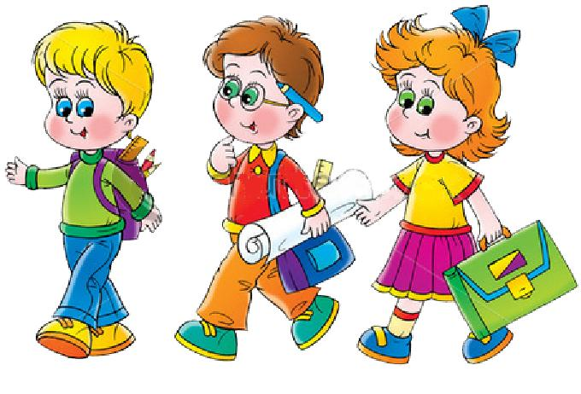
- умение строить отношения с учителем (умение регулировать свои действия и своё поведение, умение воспринимать учебную задачу);
- умение общаться со сверстниками (принимать точку зрения другого, умение взглянуть на себя со стороны, умение выслушивать одноклассников, адекватно реагировать на неудачу других);
- отношение к себе ( отсутствие заниженной самооценки).
Зачастую развитию заниженной самооценки способствуют, к сожалению, сами родители. Порицание за неудачу и равнодушие при успехе. Родители сравнивают достижения своего ребёнка с достижениями других детей. Зависимость успеха и неуспеха от прилагаемых усилий в расчет не берётся. Помощь от родителей поступает не в форме совета, а в виде приказа, навязывания своего мнения. Родители принуждают работать ребёнка на "оценку" и всё больше провоцируют страхи, неуверенность, тревогу. Надо чаще хвалить своих детей, даже за малейшие успехи.

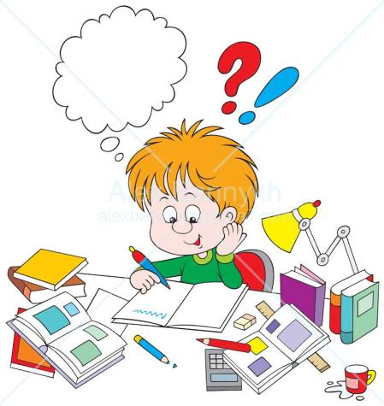
Интеллектуальная готовность.
Наиболее важные показатели - это развитие мышления и речи. Учите ребят задавать вопросы. Это очень полезно. Мышление всегда начинается с вопроса. Речь является основой, на которой строится учебный процесс. Особенно важно владение монологической речью. Для ребёнка это пересказ. После чтения задайте ребёнку несколько вопросов по содержанию, попросите пересказать. Чтение должно быть неотъемлемой частью каждого дня ребёнка.

Моторика руки.
Как можно больше и чаще предлагайте ребёнку лепить, рисовать, вырезать, конструировать. При этом не только готовится рука вашего малыша к овладению письмом, но и развитие речи.
Готовность к обучению в школе - это так же желание учиться, получать знания, это умение слушать учителя и выполнять его задания( отнюдь не всегда интересные), это определенный уровень развития мышления, памяти, внимания.

Психика ребёнка развивается в игре. Электронные игрушки, компьютерные игры не многофункциональны, они не оказывают достаточного влияния на развитие интеллекта.
Постепенно исчерпав свои возможности, игра, как ведущий вид деятельности, уступает место обучению.
Важен не объём знаний ребёнка, а качество. Важно учить не читать, а развивать речь. Не учить писать, а создавать условия для развития мелкой моторики руки.
Конечно, хорошо, если будущий первоклассник умеет читать, считать. Но для полноценного развития дошкольнику необходимо общаться со сверстниками, взрослыми, играть в развивающие игры, слушать чтение книг, рисовать, лепить, фантазировать.
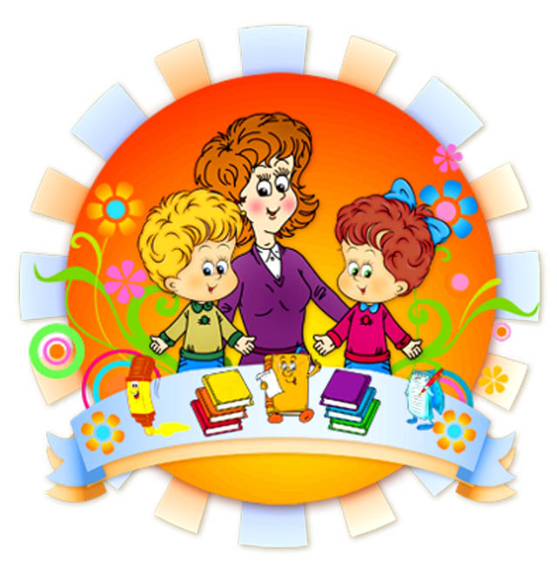
Чем больше ребёнок будет причастен к подготовке к школе, обсуждению будущего, чем больше он будет знать о школе, о новой жизни, тем легче ему будет личностно в неё влиться.

